O IMPACTO GERADO PELO CRESCIMENTO DO USO DA ENERGIA SOLAR EM TECNOLOGIAS VOLTADAS AO AGRONEGÓCIO

Milene Abreu de Souza   
PET FURG-SAP   
Universidade Federal do Rio Grande - FURG  
Gravataí, Brasil  
[milenesouza10@hotmail.com](mailto:milenesouza10@hotmail.com)

Fernanda Araujo Pimentel Peres  
Doutora em Engenharia de Produção pela Universidade Federal do Rio Grande do Sul (UFRGS)  
Universidade Federal do Rio Grande - FURG  
Porto Alegre, Brasil  
fernandaperes@furg.br  
Gabriel do Amaral Martinse  
Estudante da FURG  
Universidade Federal do Rio Grande - FURG)  
Santo Antônio da Patrulha, Brasil  
gbielamartins@gmail.com

Jorge Luis Braz Medeiros  
Doutor em Engenharia de Minas, Metalúrgica e de Materiais pela Universidade Federal do Rio Grande do Sul (UFRGS)  
Universidade Federal do Rio Grande - FURG  
Porto Alegre, Brasil  
jorge.braz@furg.br Ismael Cristofer Baierle  
Doutor em Engenharia de Produção e Sistemas pela Universidade do Vale dos Sinos (UNISINOS)  
Universidade Federal do Rio Grande - FURG  
Santo Antônio da Patrulha, Brasil  
ismaelbaierle@hotmail.com

Ricardo Gonçalves de Faria Corrêa  
Doutor em Engenharia de Produção pela Universidade Federal do Rio Grande do Sul (UFRGS)  
Universidade Federal do Rio Grande - FURG  
Porto Alegre, Brasil  
ricardofariacorrea@furg.br

***Abstract*—** **O artigo em sequência é referente ao estudo socioeconômico fundamentado na análise de dados existentes referentes à tecnologia que abrange a área das Energias Alternativas, com foco em energia solar utilizada no agronegócio, o método utilizado é o de análise de dados e documentos, gerando assim uma conclusão sobre o estudo. O estudo aponta que o setor do agronegócio mostra grande potencial para o uso de uma energia alternativa como a solar devido a demanda energética poder ser correspondida com o uso desta. Como sendo um setor economicamente importante para o Brasil, o agronegócio demanda também de grande investimento em território nacional para a produção e fornecimento de recursos. A deficiência em investimento de energias alternativas ainda é um fator preocupante em relação a tentativa de substituição parcial ou total das energias tradicionais de abastecimento energético que envolvem a extração de recursos ambientais não renováveis, no entanto, a energia solar tem se mostrado atualmente uma das alternativas de energia renovável mais promissora.**

**Palavras-chave: Tecnologia. Energia Solar. Agronegócio.**

1. INTRODUÇÃO

De acordo com o Boletim Mensal de Energia de agosto de 2021, realizado pelo Departamento de Informações e Estudos Energéticos (DIE), da Secretaria de Planejamento e Desenvolvimento Energético (SPE) do Ministério de Minas e Energia (MME), a geração de energia solar no Brasil teve crescimento de acima de 60% no ano referenciado. Segundo Calca *et al.* (2021), além da vantagem de a energia solar ser oriunda da radiação emitida pelo sol e uma fonte alternativa de energia que apresenta danos ambientais e sociais menores quando comparada a energias convencionais geradas por meio de fontes não renováveis, esta mostra-se também como fonte térmica para o aquecimento de fluidos ou ambientes e a sua conversão direta em energia elétrica, a partir dos efeitos termoelétrico e fotovoltaico. Os autores, ao realizar um levantamento de dados, concluíram que o potencial térmico da energia solar possui uma série de aplicações para a desidratação de produtos agrícolas, permitindo inclusive a criação de um subproduto para aplicações agropecuárias, gerando mais valor socioambiental as atividades do campo (CALCA, 2021).

A Agenda 2030 para o Desenvolvimento Sustentável, um apanhado de metas, norteadores e perspectivas definidos pela Organização das Nações Unidas (ONU) para atingir a dignidade e a qualidade de vida para todos os seres humanos do planeta sem comprometer o meio ambiente, e, consequentemente, as gerações futuras, é um compromisso assumido por todos os países que compuseram a Cúpula dos Objetivos de Desenvolvimento Sustentável (ODS), incluindo o Brasil (ONU, 2015). Um dos dezessete objetivos é garantir o acesso a fontes de energia fiáveis, sustentáveis e modernas para todos, onde busca aumentar substancialmente a participação de energias renováveis na matriz energética global. A importância de se conhecer como utilizar uma tecnologia ambientalmente correta pode influenciar na gestão dos custos e na rentabilidade do agronegócio, além de garantir uma alternativa sustentável para o meio ambiente, sendo 60% dos gases estufa oriundos da produção e do consumo de energia (ONU, 2015).

Como verificado no estudo realizado por Bassotto *et al.* (2022), a implantação de uma mini usina de energia fotovoltaica em uma propriedade leiteira de Minas Gerais teve seu projeto desenvolvido para atender à demanda da propriedade em uma situação crítica de fornecimento de energia elétrica, a redução dos gastos com energia elétrica indicou que houve economia na ordem de R$32.277,84, evidenciando que a implantação da miniusina contribuiu para a redução do COE (Custo Operacional Efetivo), fazendo com que a propriedade se tornasse mais competitiva.

No ano de 2017 foi evidenciado que o PIB do agronegócio correspondia a 21,6% do PIB total do Brasil (Prates, 2018). Desde então o setor do agronegócio brasileiro responsável pela plantação de soja teve forte crescimento no país. A produção mundial do grão dobrou nos últimos 20 anos e na safra 2021-2022 o Brasil contribuiu com 52% de todo o volume global de sua exportação (USDA, 2022). Batista *et al.*(2023) destacam que a energia elétrica é um fator importante para a contribuição dessa escala de produção e pode-se apresentar um menor impacto ambiental e econômico ao considerar a implementação de sistemas de geração fotovoltaicos para suprir esta demanda, que poderia ter gerado uma redução estimada de 66 toneladas de CO2 (Dióxido de carbono) na safra 2020 no sudeste goiano, por exemplo, um potencial significativo para orientar a formulação de políticas públicas voltadas à implementação e ao financiamento de sistemas fotovoltaicos para geração de energia na agricultura.

Além das possibilidades de uso de energia renovável citadas anteriormente, Souza *et al.* (2018) apontaram em seu estudo o elevado gasto com insumos de energia no uso do sistema de cultivo chamado de hidroponia, alternativa de produção onde as plantas são cultivadas dentro de estufas sem uso da terra, ou seja, o solo é substituído por uma solução de água cujo objetivo é a manutenção e o desenvolvimento do cultivo. Segundo os autores, essa técnica permite que se obtenha uma maior quantidade de produto em um ciclo menor de tempo quando comparado com a agricultura convencional, além de possibilitar que uma mesma espécie de planta possa ser cultivada repetidamente, devido ao custo elevado com o uso de energia elétrica, faz-se necessário a adoção de fontes renováveis de energia como alternativa para redução desses custos.

Como citado por Prates (2018, p. 26) “o agronegócio compreende outros setores econômicos caracterizados por atividades industriais e de serviços”. Com esta definição em mente, o objetivo deste estudo é verificar, através de dados, como o uso da energia solar em tecnologias direcionadas ao agronegócio impacta diretamente na economia deste setor. Além disso, este estudo busca transmitir a visão de que o uso de energias alternativas em setores que apresentam grande importância no fornecimento de recursos no Brasil pode reduzir custos ao mesmo tempo em que reduz danos ambientais e sociais.

1. REFERENCIAL TEÓRICO

As ligações relevantes que a agropecuária apresenta com os demais setores da economia, aliados ao seu crescente volume de produção em função da disponibilidade de abundantes recursos naturais, inovação tecnológica, investimentos e ganhos de produtividade acima da média internacional, têm dado ao setor agropecuário e ao agronegócio brasileiro como um todo o reconhecimento de ser um componente crítico para o crescimento econômico nacional e o status de referência mundial para o fornecimento de alimentos, com destaque no mercado de carne bovina, suína e frango, de suco de laranja, de açúcar, de café, de etanol, além do milho e da soja. (Montoya *et al*., 2017).

Contudo, o aproveitamento de novas oportunidades de negócios para o agronegócio nacional contribui para o crescimento econômico, desde que possa conciliar o aumento da produção de alta tecnologia com a conservação e a preservação do meio ambiente. (Montoya *et al*., 2017). A seguir trataremos da definição atualizada de energias renováveis, agronegócio e energia solar, que serão importantes para poder estabelecer as relações entre esses termos.

* 1. ENERGIAS RENOVÁVEIS

As energias renováveis (ERs) – hídrica, eólica, solar, geotérmica, biomassa, ondas e marés – têm sido apontadas como tecnologias-chave para promover segurança energética e crescimento econômico (Ferreira *et al*., 2022). Considerada como uma das matrizes energéticas mais limpas do mundo, as tecnologias renováveis têm se destacado com um alto potencial de expansão na matriz energética brasileira, liderada pelas hidrelétricas, a matriz em operação no país é composta da seguinte forma: 62,72% hídrica, 16,81% fóssil, 8,96% eólica, 8,7% biomassa, 1,66% solar e 1,14% nuclear (ANEEL, 2020).

O setor tem sinalizado alguns desafios, como a carência de um recurso financeiro direcionado à pesquisa em Energia Renovável e a falta de um Sistema de Inovação em Energias Renováveis, acarretando fragilidades no âmbito científico e tecnológico (Ferreira *et al*., 2022). O Brasil possui um gigantesco potencial de geração de energia e apresenta vantagem em relação aos outros países no que se refere a alternativas renováveis, porém quando se trata da implementação das tecnologias dessas fontes, encontra-se ainda algumas dificuldades, na maioria das vezes se encontra um mercado limitado junto a essas tecnologias, influenciando diretamente no custo dessas, o que favorece constantemente a importação de tecnologias de outros países. (Nascimento *et al*., 2020). O setor tem sinalizado alguns desafios, como a carência de um recurso financeiro direcionado à pesquisa em Energia Renovável e a falta de um Sistema de Inovação em Energias Renováveis, acarretando fragilidades no âmbito científico e tecnológico (Ferreira *et al*., 2022). O Brasil possui um gigantesco potencial de geração de energia e apresenta vantagem em relação aos outros países no que se refere a alternativas renováveis, porém quando se trata da implementação das tecnologias dessas fontes, encontra-se ainda algumas dificuldades. Na maioria das vezes encontra-se um mercado limitado junto a essas tecnologias, influenciando diretamente no custo dessas, o que favorece constantemente a importação de tecnologias de outros países. (Nascimento *et al.*, 2020).

* 1. AGRONEGÓCIO

O caráter englobante da categoria agronegócio não é uma recente criação brasileira: o conceito de agribusiness já nasceu como conjunto totalizador nos Estados Unidos (EUA) dos anos 1950 (Pompeia, 2020). O agronegócio, apesar de referenciar o contexto da produção agropecuária, não está limitado apenas às atividades de campo, mas sim engloba todos os serviços, técnicas e equipamentos relacionados, direta ou indiretamente. Dessa forma, o agronegócio envolve uma cadeia de atividades que inclui a produção em si, a demanda por fertilizantes, o desenvolvimento e fabricação de máquinas e equipamentos, além da industrialização e comercialização dos produtos, entre outros (Lucas *et al.,*2022).

As tecnologias do agronegócio, antes limitadas a ambientes controlados, agora passam a ser implementadas em máquinas e equipamentos a serem utilizados em campo aberto, por exemplo, as máquinas autônomas e os sistemas inteligentes de irrigação baseados em IoT e IA, além dos sistemas de gerenciamento da propriedade baseados em Big Data. A revolução que se iniciou com a disponibilização e a melhoria de precisão do sinal de GPS, hoje, avança rapidamente sob a óptica da tecnologia de internet banda larga 4G (*Lucas et al.*,2022).

Atualmente, a busca pela modernização do agronegócio tem se tornado uma nova estratégia econômica e de consumo. Na China, o surto de COVID-19 no início de 2020 prejudicou os canais tradicionais de distribuição de produtos agrícolas, levando a uma situação em que muitos produtos frescos das áreas rurais não podiam ser comercializados de maneira convencional, nesse contexto, em uma tentativa de buscar inovações que levassem os produtos do agronegócio até as pessoas foram às transmissões ao vivo de produtos agrícolas, proporcionando uma conexão eficaz entre oferta e demanda, mitigando os desafios enfrentados pelos agricultores na venda de seus produtos, além disso, essas transmissões ao vivo abriram caminho para o desenvolvimento de novas estratégias de comercialização de insumos (Yang *et al.,* 2023).

* 1. ENERGIA SOLAR

No Brasil, entre os maiores incentivos à geração de energia solar está a regulamentação sobre a microgeração residencial, estabelecida pela ANEEL em 2012. A regulamentação permite que qualquer residência possua painéis solares que possam ser utilizados como forma de geração autônoma de energia. O consumo de energia, além de ser mais sustentável, em horários de pico é possível devolver a energia à rede de distribuição convencional. (Bondarik *et al*., 2018).

Com o aumento do consumo de energia elétrica e tarifas, a procura por geração de energias alternativas vem crescendo gradativamente, principalmente as que sejam de baixo custo, assim possibilitando uma maior inclusão social, beneficiando também as residências de baixa renda. (Oliveira *et al.,* 2015). Países como a Alemanha desenvolveram mecanismos regulatórios específicos para incentivar seu uso, seja por programas governamentais ou por incentivos financeiros e/ou fiscais, entretanto, apesar do grande potencial solar existente no Brasil, o incentivo à tecnologia ainda é incipiente (Ferreira *et al.,*2018).

Segundo estudo da Agência Nacional de Energia Elétrica (ANEEL, 2017), sistemas fotovoltaicos destinados a atender os setores residencial e comercial apresentam, respectivamente, tempo de retorno de capital médio de aproximadamente 7 e 6 anos, considerando tarifas de diferentes concessionárias de energia elétrica atuantes no Brasil. Ao se incentivar empreendimentos de geração de energia de forma descentralizada, por meio da iniciativa das prefeituras, em comparação com empreendimentos de grande porte, promove-se a criação de um maior número de postos de trabalho e de forma mais difusa no país (Altoé *et al*., 2022).

1. PROCEDIMENTOS METODOLÓGICOS

Para condução do trabalho, foi realizada uma revisão bibliográfica sistemática a partir de artigos publicados na base de dados do CAPES. O conjunto de resultados obtido foi analisado de forma quantitativa, a fim de apresentar uma análise bibliométrica, e de forma qualitativa, com o objetivo de sintetizar os artigos de maior relevância no tema de estudo.

1. PROCEDIMENTOS DE COLETA DE DADOS

Adaptou-se o roteiro RBS Roadmap de revisão bibliográfica sistemática proposto por Conforto, Amaral e Silva (2011) a fim de ter uma abordagem estruturada para uma revisão breve sobre o tema Energias alternativas que capturasse as principais contribuições para a Engenharia de Produção. A Figura 1 apresenta as etapas realizadas da revisão bibliográfica sistemática para a condução do estudo.

Figura 1 - Estrutura de condução da revisão bibliográfica sistemática.

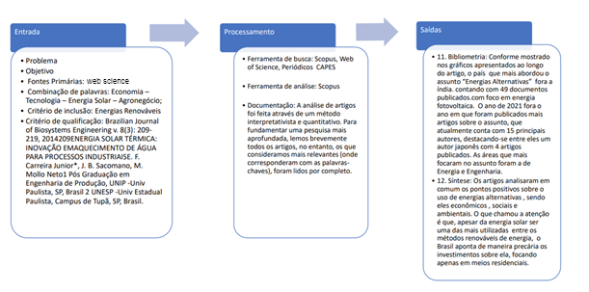

Fonte: Adaptado de Conforto, Amaral e Silva (2011).

Na Etapa 1 identificou-se que há muitas problemáticas referentes a inserção de energias solares na área do agronegócio e referente a parte econômica realizou-se um estudo baseado em artigos existes para o mapeamento territorial econômico.

Dessa forma, o objetivo (Etapa 2) desse trabalho foi entender como esse tema vem sendo publicado e quais são as principais contribuições para a Engenharia de Produção. Utilizou-se a base de dados SCOPUS (Etapa 3) onde foi utilizada a combinação de palavras-chave (Etapa 4) (Energias renováveis, Sustentabilidade e o ambiente) AND (Ciências biológicas e agricultura) que retornaram 1132 artigos. Nesse total de artigos aplicou-se o critério de inclusão (Etapa 5) que foi (Solar) e (Língua Portuguesa) que resultam em 385 artigos restantes. Em seguida aplicou-se o critério de qualificação (Etapa 6) que consistiu em: “Utilização da Energia Solar na Secagem de Produtos Agrícolas”- Área da Sustentabilidade (Marcos Antônio Pinheiro Barbosa, *et al.* 2010); “Energia solar térmica: inovação em aquecimento de água para processos industriais” - Área da sustentabilidade e chão de fábrica (E. F. Carreira Junior, J. B. Sacomano, M. Mollo Neto, et al, 2014); “Viabilidade econômica da utilização de energia solar em sistemas de produção hidropônica”- Área da engenharia econômica e Sustentabilidade (Sulma Vanessa Souza ; Régio Marcio Toesca Gimenes, 2019); “Uma Nota Sobre Consumo Energético, Emissões, Renda e Emprego na Cadeia de Soja no Brasil” - Área da engenharia econômica e Sustentabilidade (Montoya, Marco Antônio ; Bertussi, Luís Antônio ; Lopes, Ricardo Luís; Finamore, Eduardo Belisário, 2019); “Atlas brasileiro de energia solar” 2 edições selecionadas - Área da sustentabilidade (Enio Bueno Pereira Samuel Luna de Abreu Fernando Ramos Martins Ricardo Rüther,2006); “Tributação ambiental e energias renováveis”(Área da engenharia econômica, sustentável) (Liane Tabarelli, PUCRS, Brasil/ Marcia Andrea Bühring. PUCRS, Brasil, 2016); "Estudo e desenvolvimento de algoritmos de tratamento de dados aplicados ao levantamento de recurso solar" - Área da sustentabilidade (Ana Carolina Quiqueto. 2019); "A Importância de Incentivos Governamentais para Aumentar o Uso da Energia Solar" -Área da engenharia econômica e da Sustentabilidade (Monise Fernanda Maciel MELIN; Flávia de Castro Camioto, 2019); "O futuro das energias renováveis e os acordos ambientais como mitigação da mudança climática e a possibilidade de compensação por emissões evitadas" - Engenharia de Sustentabilidade (Vieira, Michael Raphael Soares, *et al*., 2021). Essas etapas da fase inicial bem como as etapas das fases seguintes foram realizadas através de entregas parciais ao longo de 40 dias corridos (Etapa 7).

1. PROCEDIMENTOS DE ANÁLISE DE DADOS

A fase de processamento consistiu em utilizar as ferramentas de busca e de análise da base de dados Periódicos CAPES e SCOPUS (Etapas 8, 9 e 10). Diferentemente de uma revisão sistematicamente, os artigos não foram filtrados através de leitura de título, resumo, introdução ou o artigo na integra. Desta forma, os filtros aplicados limitaram-se apenas a filtros preexistentes na ferramenta de busca. Optou-se por esse procedimento, a fim de ter uma visão panorâmica do tema, possibilitando, a partir dela, um estudo subsequente mais profundo. A ferramenta de análise proporciona dinamismo e agilidade para obter uma visão abrangente do tema estudado, possibilitando também o seu detalhamento.

A fase de saída apresenta a bibliometria (Etapa 11) dos resultados dos artigos sob as perspectivas: (i) categorias do Web of Science; (ii) ano de publicação; (iii) títulos da fonte; e (iv) País ou região de origem dos autores; A Etapa 12 sintetizou os principais artigos destacando (i) as áreas da EP abordadas por cada artigo; e (ii) suas principais contribuições para o tema Energias alternativas. O intuito dessa separação é identificar possíveis diferenças de pesquisas.

1. RESULTADOS E DISCUSSÕES

O ponto principal do artigo foi a busca por mostrar como o uso das Energias Alternativas (com foco na Energia Solar) impacta positivamente o setor do Agronegócio, pois, assim como outros setores economicamente favoráveis ao Brasil, neste ainda prevalece o uso de energias tradicionais (obtidas através da extração ambiental não renovável). Como mostra na figura 2, o Brasil ainda é um país bastante dependente das energias tradicionais.

Assim como apontaram estes estudos, a geração energética solar no Brasil tem crescido significativamente, como mostra na Figura 3. Inclusive, no ranking estadual de distribuição realizado pela Agência Nacional de Energia Elétrica (ANEEL) e pela Associação Brasileira de Energia Solar Fotovoltaica (ABSOLAR), os que mais se destacam nas colocações iniciais é o estado de Minas Gerais, São Paulo e Rio Grande do Sul (Figura 4), ambas as regiões que encontram grande escala de produção agropecuária no país.

A oportunidade de uso da energia solar em tecnologias do agronegócio mostrasse eficaz e diversificado, entre elas foram encontradas: Alimentação elétrica de bombas d’água; produtos agrícolas (CALCA, *et al.*, 2021) e o aproveitamento térmico da energia solar é feito com o uso de coletores ou concentradores solares, que favorecem a entrada e absorção dos raios oriundos de radiação solar.

Figura 2 – Panorama do uso de energias totais no Brasil.

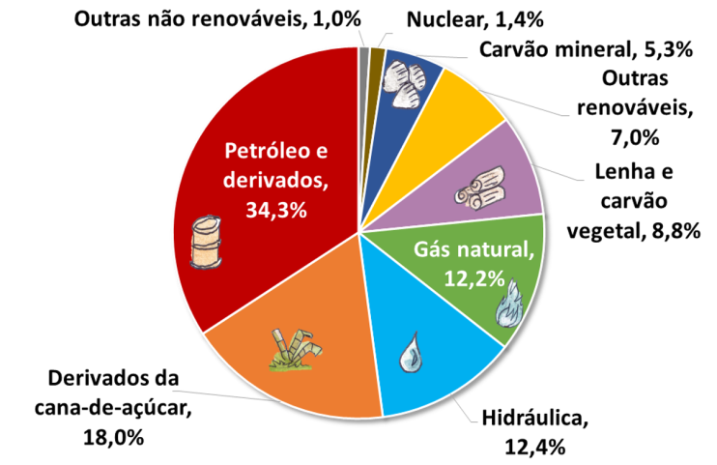

Fonte: Matriz Energética Brasileira, 2020 (BEN, 2021)

Figura 3 – Evolução da fonte solar fotovoltaica no Brasil.

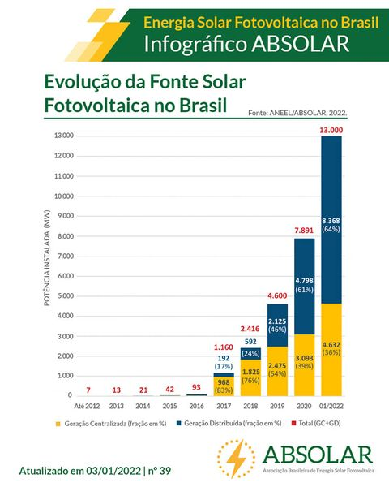Fonte: ANEEL/ABSOLAR, 2022.

O foco principal de um coletor é o aquecimento de água, que em diferentes escalas pode ser utilizado em diversas aplicações, entre elas, a rural. Na figura 5 podemos ver um exemplo de concentrador solar.

Figura 4 – Ranking estadual de geração de energia solar distribuída.

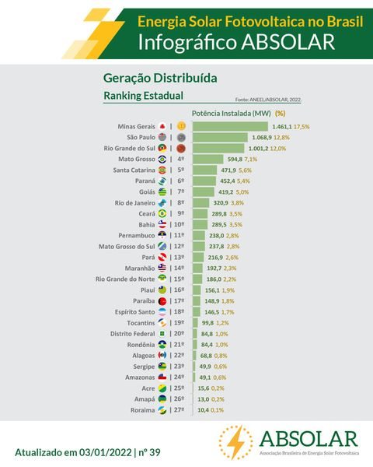

Fonte: ANEEL/ABSOLAR, 2022.

Figura 5 – Concentrador solar modelo parabólico.

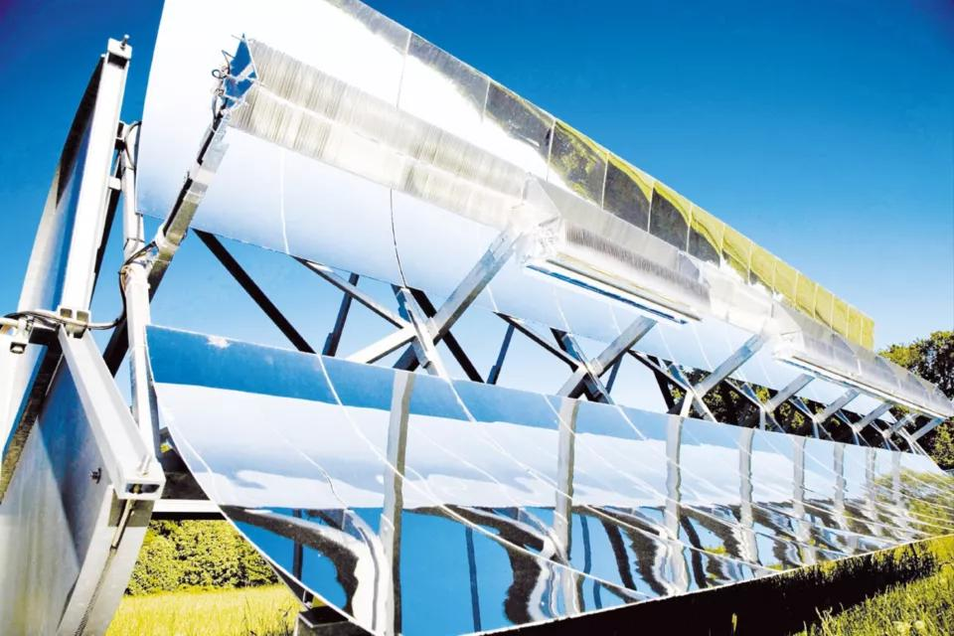

Fonte: Hitachi Energy, 2020.

Segundo Dupont (2015), a geração de energia elétrica por meio do efeito fotovoltaico é simples. Quando fótons incidem em junções de materiais semicondutores dopados com certos tipos de elementos químicos ocorre, a liberação de elétrons.

Figura 6 – Cerca elétrica sendo abastecida energeticamente através de energia solar

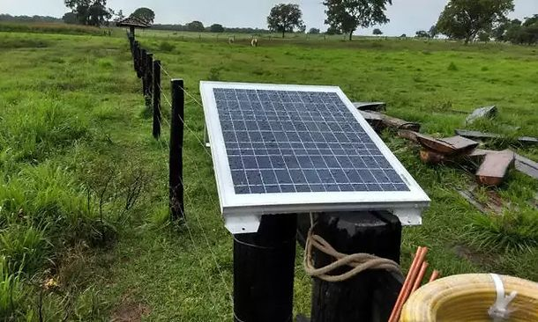

Fonte: Isolar Cercas, 2020.

A grande maioria das células fotovoltaicas emprega o silício como base para sua fabricação. Isto se deve ao fato tendo em vista os dados e artigos analisados pelos autores e pondo em perspectiva nossa ambição de mapear a parte socioeconômica e verificar o andamento do setor de energias renováveis atualmente, os resultados obtidos neste trabalho concluem o ponto abordado, pois apesar das energias alternativas estarem ainda em menor escala quando comparada as demais, a crescente esporádica demonstrada pelos dados apresentados demonstra que essa baixa é temporária, e as esperanças colocadas nesta área da energia renovável serão muito aproveitadas pelo setor do agronegócio e suas tecnologias, pois, citando os artigos abordados, há diversas pesquisas ocorrendo em paralelo ao crescimento. Os autores deste artigo buscaram (e conseguiram) unir os dados quantitativos encontrados durante a pesquisa com o objetivo de estudo e teoria.

1. PANORAMA GERAL DISCUSSÕES

Figura 7 – Países que mais publicaram sobre energias renováveis no agronegócio

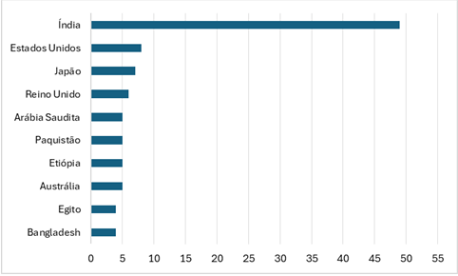

Fonte: Adaptado de Scopus (2021)

Em relação a países e territórios, a Índia fora o país que mais abordou o assunto, contando com 49 documentos encontrados, correspondendo a 56,35% dos 115 artigos encontrados referentes a energias alternativas, tendo como primeiro resultado o foco em energia fotovoltaica.

O segundo maior país neste índice são os Estados Unidos, apresentando 8 documentos. O Brasil não obteve resultados no assunto focado.

Figura 8 – Panorama geral sobre o ano que mais fora abordado o assunto Energias Alternativas.

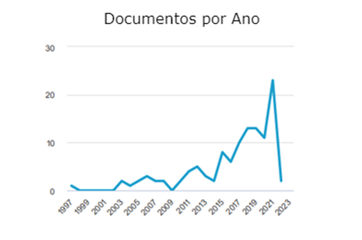

Fonte: Scopus (2021)

Quando filtrados por ano, 2021 fora o ano com mais artigos publicados, apresentando um grande crescimento no assunto abordado, foram publicados 23 documentos, sendo o último no dia 2 de dezembro.

Figura 9 – Panorama geral referente aos autores que mais publicaram sobre o assunto Energias Alternativas.

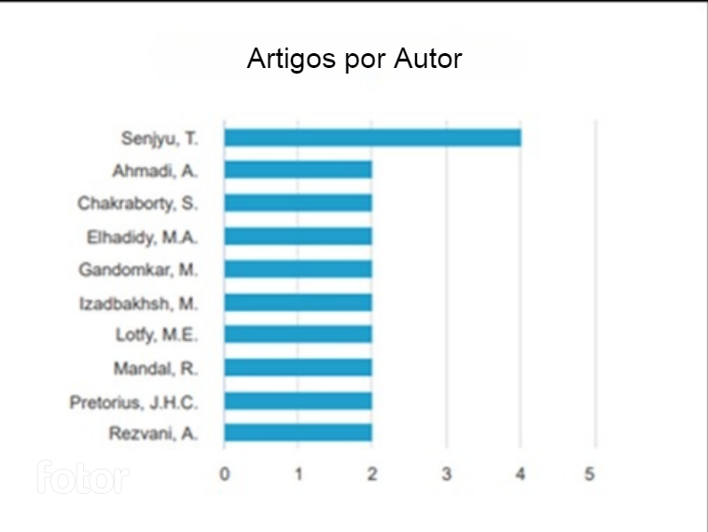

Fonte: Scopus (2021)

Foram encontrados 15 principais autores, sendo o principal deles Tomonobu Senjyu, do Japão, com documentos publicados.

Figura 10 – Panorama geral das áreas que mais abordaram o assunto Energias Alternativas.

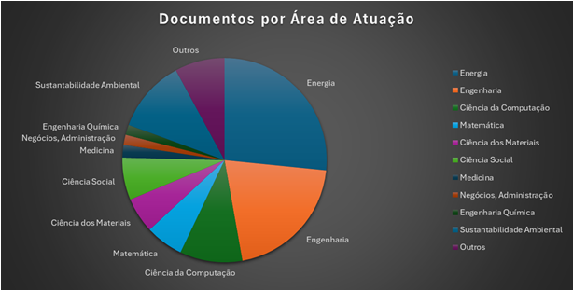

Fonte: Adaptado de Scopus (2021)

As áreas que mais abordaram o assunto foram as áreas de Energia e Engenharia, com 67 e 52 documentos, respectivamente, publicados.

4.2 PANORAMA GERAL

4.2.1 ARTIGO 1: PLATAFORMAS DE FINANCIAMENTO P2P: ANÁLISE DA VIABILIDADE ECONÔMICA DE SISTEMAS DISTRIBUÍDOS DE ENERGIA SOLAR FOTOVOLTAICA

Os autores Giovanni *et al.* (2020), constatam que as estratégias econômicas para o investimento em energia fotovoltaica podem alcançar diversas camadas sociais quando se utilizado um método de investimento mais atrativo. Em seu estudo demonstram que a economia compartilhada tem possibilitado diversas transformações na sociedade e uma das que mais se destaca é o surgimento das plataformas digitais de empréstimo pessoa a pessoa - peer-to-peer (P2P). Esta forma de empréstimo torna-se atrativa devido a cobrança de taxas de juros: Elas são inferiores aos demais sistemas financeiros tradicionais. Como o investimento inicial elevado é um dos principais fatores que restringe o crescimento da produção de energia solar distribuída em território nacional, o artigo sugere que os empréstimos P2P poderiam ser utilizados para criar uma plataforma digital especializada no financiamento de painéis solares voltado para todos os perfis de consumidores. A metodologia de pesquisa fora básica, de forma explicativa e com uma abordagem quantitativa. O assunto abordado encaixa-se na área de Engenharia Econômica, onde há uma estimativa e avaliação de forma financeira sobre o investimento em uma energia alternativa em potencial. Como atuantes da área de Engenharia de Produção, a parte que mais atenta é o fato de procurar formas de investimento mais atrativas para os consumidores que buscam um método de energia alternativo que ainda aparenta como financeiramente inalcançável para alguns setores.

4.2.2 ARTIGO 2: USO DA ENERGIA SOLAR COMO FONTE ALTERNATIVA PARA O AQUECIMENTO DE UTILIDADES: SIMULAÇÃO E CONTROLE

A área de Pesquisa Operacional se fez presente devido a forma de implantação de um sistema de aquecimento com o uso de energia solar que inovasse o uso de energia no meio produtivo do setor industrial usando software e modelos matemáticos para uma tomada de decisão que envolveu modelagem, simulação e otimização. No artigo de Silva *et al.* (2020) são avaliados três tipos de configurações para o sistema de aquecimento: sistema I - sem coletor solar, sistema II - com coletor solar funcionando 24h por dia, e sistema III - sistema híbrido, no qual coletor solar é acionado apenas durante o período em que há incidência de radiação solar (10h –17h). Para o melhor aproveitamento das fontes de energia disponíveis (renovável e não renovável) propõe-se a implementação de controladores do tipo on/off do tipo PI, nas configurações estudadas. O modelo matemático proposto foi simulado usando o software livre Scilab®. É uma pesquisa básica, explicativa e quantitativa, pois busca através de dados explicar os métodos e a aplicação do modelo proposto. Em um olhar da Engenharia de Produção, vê-se a oportunidade de não apenas modificar completamente a forma de aquecimento de utilidades para o uso de um sistema de energia solar, que poderia ser, de certa forma, prejudicial à eficiência da empresa devido a diminuição do fornecimento de energia solar em determinados períodos do dia, mas também tentar melhorar, tornando-o um método ao menos parcialmente alternativo.

4.2.3 ARTIGO 3: O FUTURO DAS ENERGIAS RENOVÁVEIS E OS ACORDOS AMBIENTAIS COMO MITIGAÇÃO DA MUDANÇA CLIMÁTICA E A POSSIBILIDADE DE COMPENSAÇÃO POR EMISSÕES EVITADAS

Neste estudo aborda-se a área de Engenharia da Sustentabilidade, levando em conta fatores ambientais relacionados as energias renováveis, envolvendo a evolução dos costumes, da necessidade humana e dos meios de produção contemporâneos que acabam necessitando de uma enorme quantidade de energia, ocasionando na aceleração da extração de recursos naturais. Para os autores Vieira *et al.* (2021) origina-se a possibilidade da ampliação do uso de energias alternativas buscando a mitigação de emissão de gases de efeito estufa, no entanto, registrando as dificuldades de inserção que essa substituição de fontes apresenta, como complexidade, burocracia, ou por incerteza de sua continuidade dado um futuro incerto. A pesquisa é básica e possui uma metodologia multimodos, que leva em consideração também a interpretação do pesquisador e deixa aberto ao questionamento acerca dos pontos chave do problema levantado e possível de ser avaliado sob critério de validade cientifica ao mesmo tempo em que apresenta os dados encontrados e possui uma ênfase descritiva. Ao ponto da Engenharia de Produção, é importante ressaltar que a pesquisa apresenta pontos preocupantes em relação a estimativa de uma ampliação do uso de energias renováveis em comparação aos impactos ambientais. O investimento em energias alternativas ainda é muito pequeno, mas os projetos apresentados, como o projeto Mecanismo de Desenvolvimento Limpo (MDL), onde visa a criação de estratégias de desenvolvimento sustentável por meio de comercialização de carbono dos projetos de MDL, ajudando os países em desenvolvimento para um caminho mais sustentáveis e contribuindo com os países desenvolvidos ao cumprimento de suas metas, dá a esperança de que ainda há maneiras de interromper essa aceleração de mudanças climáticas e demais problemas ambientais.

4.2.4 ARTIGO 4: PARTICIPAÇÃO DO AGRONEGÓCIO NO PIB BRASILEIRO E SUA DEPENDÊNCIA DO SISTEMA RODOVIÁRIO PARA O ESCOAMENTO DA PRODUÇÃO

O estudo aborda como a área da Logística é representada em relação aos problemas rodoviários do Brasil e a dependência do agronegócio desse sistema, algo que acaba afetando a economia brasileira, já que este setor foi um dos únicos que se manteve consistente durante os períodos de crise econômica brasileira. Aplicando a metodologia de estudo de caso, o trabalho de Araújo *et al.* (2018), identifica os fatores político-econômicos que influenciaram, ao longo das últimas décadas, a forma como o Brasil desloca sua produção e, como isso interfere na competitividade dos produtos, principalmente, no que tange o custo que, posteriormente, determina o preço final. Foi utilizada uma pesquisa quantitativa de finalidade básica e explicativa. E, com um olhar da Engenharia de Produção, pode-se enxergar que o sistema logístico é um fator determinante para a competitividade no mercado internacional, onde se um país consegue desenvolver um sistema logístico eficiente, o produto terá o seu lugar garantido em relação a competitividade. A oportunidade de melhora se encontra na forma em garantir que esse produto chegue ao seu destino de forma rápida, mas ao mesmo tempo em que não afete a sua qualidade, ou seja, se o problema se encontra nas estradas, a empresa terá que procurar uma forma de que a sua logística não seja completamente afetada por esse fator e ofereça uma entrega que atravesse esse obstáculo.

4.2.5 ARTIGO 5: MODELOS SAZONAIS PARA RADIAÇÃO SOLAR INCIDENTE NA ÁREA RURAL DE DOURADOS-MS

No estudo de Leal da Silva e Mendes Vieira, (2017), as áreas da gestão ambiental e pesquisa operacional se fazem presentes e através do método de análise de pesquisa descritiva, demonstra que o principal objetivo do artigo em questão é conhecer o comportamento temporal e a intensidade da radiação solar no campo. Um diferencial que é de suma importância em diversas atividades das ciências agrárias, que contemplam aplicações em engenharia agrícola, dentre outras, a exemplo de processos de secagem, irrigação, aquecimento de água e relações solo-planta-atmosfera. Após a análise dos resultados dos autores chegou-se à conclusão de que seria de grande valia uma comparação dos dados referentes a incidência e o clima, levando em consideração que o foco do trabalho retrata de maneira clara a captura de incidência solar referente a painéis fotovoltaicos, sendo assim ter um referencial de dados para e comparação deste estudo;

4.2.6 ARTIGO 6: ENERGIA SOLAR FOTOVOLTAICA NO BRASIL

No trabalho de Cunha *et al*. (2018) as áreas da engenharia presentes são, majoritariamente, Gestão Ambiental (sustentabilidade) e Gestão do Conhecimento Organizacional, que no qual esta segunda área se faz presente na explicação e inserção básica do conhecimento de um funcionamento de uma célula geradora de energia solar residencial, estes dados ficam claros através de um método de pesquisa básica estratégica. O estudo em questão leva a público os assuntos básicos de conscientização, assim como uma resenha referente a energia fotovoltaica no cenário mundial, potencial brasileiro na geração de energia, os incentivos estaduais e federais na parte de pesquisa e desenvolvimento e produção na parte de geração de energia fotovoltaica, assim como uma síntese do crescimento e problemas referentes a energia solar no cenário brasileiro. Assim como citado anteriormente os pontos abordados no artigo, pode-se ter uma elucidação abrangente e superficial da base de estudos que seria necessário abordar neste estudo tendo em ressalto o assunto de incentivos que o governo federal e estadual está empenhando na área, a partir disso pode-se elaborar meios de fomentar e elevar a possibilidade de abordagens na parte citada.

4.2.7 ARTIGO 7: ENERGIAS RENOVÁVEIS: BUSCANDO POR UMA MATRIZ ENERGÉTICA SUSTENTÁVEL

A área da engenharia que se faz mais presente no estudo de Dupont *et al*. (2015) é a Gestão do Produto pois aborda a subclasse desta área a que lida com o Marketing do produto, referente a este dado o método de pesquisa utilizado é a básica estratégica pois o pesquisador tem em mente a possibilidade de produzir um conhecimento útil que possa ser, eventualmente, utilizado em estudos práticos. No artigo o tema abordado relata citações do meio acadêmico de estudo da área de energia solar em sua principal futuridade, pois se adequa em seu principal papel, de se tornar a energia que se é mais utilizada na área de energias renováveis, com a prerrogativa de quebra de paradigmas que no qual incita a parte referente ao anexo das energias tanto nas áreas urbanas quanto nas áreas rurais, analisa também a viabilidade do ponto ressaltando tendo em perspectivas as a variações climáticas, incitando o elaboração de meios de conservação. Por meio deste trabalho destaca-se o grande potencial para quebrar os atuais paradigmas, pois é um fato que a indústria de hoje tem uma base rígida referente a conversão de fontes de energias, assim como o paradigma em um gasto onde ainda muito de sua tecnologia não fora desenvolvida.

4.2.8 ARTIGO 8: ESTIMATIVA DA RADIAÇÃO SOLAR GLOBAL DIÁRIA EM FUNÇÃO DO POTENCIAL DE ENERGIA SOLAR NA SUPERFÍCIE DO SOLO

No trabalho de Pereira *et al.* (2002) é nítida a presença da área da engenharia de produção da sustentabilidade pois apresenta uma argumentação presente referente aos dados de densidade de fluxo de radiação solar global que por consequência agrega o conhecimento do potencial de energia solar disponível extremamente necessário na análise de viabilidade de células fotovoltaicas, que por sua conclusão final se denomina uma inclinação muito favorável. A pesquisa em si fora realizada de uma forma mista também denominada de pesquisa quali-quantitativa, e estes dados obtidos através da leitura do artigo puderam mostrar que há uma possibilidade de dados, os quais podem ser utilizados em nossa pesquisa, referentes a incidência solar na região de Ponta Grossa, PR. O que chamou atenção dos autores seriam os dados que podem ser comparados a outras áreas e até colocado em fórmulas referentes a absorção de luminosidade das células fotovoltaicas;

4.2.9 ARTIGO 9: ANÁLISE DE UM SISTEMA DE AQUECIMENTO DE ÁGUA PARA RESIDÊNCIAS RURAIS, UTILIZANDO ENERGIA SOLAR

Neste estudo, referente a área da sustentabilidade, é analisado um experimento realizado viabilizando a redução de um chuveiro/aquecedor de agua movido a energia solar, o mesmo tens o princípio de reduzir o consumo energético e possibilitar o aquecimento tendo em vista que se trata de áreas rurais, através do método de coleta de dados e análise de respostas obtidas Basso *et al.* (2010) realizam o estudo e em sua conclusão embasam sua hipótese sendo válida pois seus dados recolhidos são o suficiente para lhes darem a certeza da melhora na economia. Os autores tiveram sua atenção voltada a este artigo pelo simples fato de que é uma quebra de paradigma, em suma procurava-se mais informações na parte de energia solar referente a produção de produtos e insumos, porém ao verificar que há diversas possibilidades, tiveram uma quebra de perspectiva, assim expandindo o potencial da energia solar não somente na produção, mas também na parte de desenvolvimento de vida e convivência ecologicamente correta.

4.2.10 ARTIGO 10: ENERGIA SOLAR TÉRMICA: INOVAÇÃO EM AQUECIMENTO DE ÁGUA PARA PROCESSOS INDUSTRIAIS

O trabalho de Carreira Júnior *et al.* (2014) aborda dados como o uso da energia solar na indústria e ressalta que o aumento no consumo de energia mundial influencia na busca pelo uso de fontes alternativas. O foco principal do artigo, de fato, é investigar possibilidades de usos de aquecimento solar de água em processos industriais, apontando em estudos como a indústria pode contribuir positivamente para a redução do consumo de energia, para o ganho de eficiência energética e ainda para a redução dos impactos ambientais através do uso de fontes renováveis de energia. As aplicações da energia solar térmica na indústria são as mais variadas, como para água quente, vapor, secagem e processos de desidratação, pré-aquecimento, pasteurização, esterilização, lavagem, limpeza, reações químicas, aquecimento do ambiente industrial, alimentos, plástico, construção, indústria têxtil e estabelecimentos de serviços etc.

1. CONCLUSÃO

Todo este estudo e pesquisa encaixam-se perfeitamente na área de Engenharia da Sustentabilidade, com um foco especial em uma gestão ambiental, de recursos naturais e energéticos e uma produção mais limpa e eco eficiência. O estudo possui uma pesquisa qualitativa, que apresenta dados verificados como a evolução do mercado de aquecimento solar brasileiro e faixas de temperaturas para diferentes setores e processos industriais, que indicam o melhor setor para o uso da energia solar térmica. De forma descritiva, aponta de forma positiva todo o impacto que o uso de uma energia alternativa causa em um setor economicamente favorável.

Em relação à análise dos resultados com um olhar voltado a Engenharia de Produção, nota-se um preocupante, porém esperançoso, ponto abordado em relação ao uso de energias alternativas no Brasil: O percentual de consumo ainda cresce menos quando comparado ao uso de energia total, no entanto, o Brasil mostra-se potencialmente favorável ao investimento dessa área. Ou seja, apesar de ainda apresentar pontos que possam desfavorecer, como a carência de formação de profissionais nessa área (tanto para projeto, quanto para instalação e manutenção dos sistemas) e a fraca produção de modelos de coletores solares, a energia solar é mais eficiente em áreas de radiação abundante, algo que o Brasil é privilegiado em relação aos países europeus, por exemplo. Outro ponto seria o fato de o uso desta energia ser potencialmente mais favorável em setores alimentícios (alimentos em conserva e laticínios) e bebidas (produção de vinho, cerveja e refrigerantes), os quais possuem grande demanda em território brasileiro. A oportunidade de investimento em energias alternativas como a solar é muito grande, contudo, o incentivo para que esse investimento ocorra deve ser muito maior – e isso, particularmente falando, favorece o setor da engenharia.

Referências

ARAÚJO, H.G de.; PONTES, J. S. J. **Participação do agronegócio no PIB brasileiro e sua dependência do sistema rodoviário para o escoamento da produção**. Textos de Economia, v. 4, n. 2, p. 1-12, jul/dez, 2018.

BASSO, L. H.; SOUZA, S. N. M. de; SIQUEIRA, J. A. C.; NOGUEIRA, C. E. C.; SANTOS, R.F. **Análise de um Sistema de aquecimento de água para residências rurais, utilizando energia solar**. Engenharia Agrícola, Vol.30 (1), fevereiro, 2010.

CALCA, M. V. C.; RANIERO, M. R..; ANACLETO, K. B.; FRANCO, J. R.; DAL PAI, A.; CANEPPELE, F. de L. **Uma perspectiva sobre o aproveitamento térmico e a conversão direta da energia solar em áreas rurais no Brasil.** Society and Development, [S. l.], v. 10, n. 6, p.1-19, maio, 2021.

CARREIRA JUNIOR, E. F.; SACOMANO, J. B.; MOLLO NETO, M. **Energia solar térmica: inovação em aquecimento de água para processos industriais.** Revista Brasileira de Engenharia de Biossistemas. São Paulo, v. 8, n. 3, p. 209–219, dezembro, 2014.

CUNHA, Danilo Candido. SANTOS, Paulo Henrique Frois. FREITAS, Daniel Araújo Corrêa. **Energia solar fotovoltaica no Brasil**. Revista Científica Multidisciplinar Núcleo do Conhecimento, vol. 5, n. 3, p. 148-161, novembro, 2018.

DUPONT, F. H., GRASSI, F., ROMITTI, L. **Energias renováveis: buscando por uma matriz energética sustentável**. Revista Eletrônica em Gestão, Educação e Tecnologia Ambiental, v. 19, n. 1, p. 70− 81, agosto, 2015.

GIOVANINI, A.; HELBERTE, J. F.A.; SAATH, C.O.K. **Plataformas de financiamento P2P: análise da viabilidade econômica de sistemas distribuídos de energia solar fotovoltaica.** Textos de Economia, v. 23, n. 2, p. 1-27, set/dez, 2020.

PRATES, Rodolfo Coelho. **Fundamentos do Agronegócio**. Editora Fael, v. 1, n. 1, 2018.

SILVA, R.L. da.; MENDES, M. V. **Modelos sazonais para radiação solar incidente na área rural de Dourados-MS**. Revista Agrarian, v. 9, n. 32, p. 162–171, julho, 2017.

SILVA, S. T.; SOUSA, N. G. **Uso da energia solar como fonte alternativa para o aquecimento de utilidades: simulação e controle**. Research, Society and Development, v. 9, n. 3, p. 1-19, março, 2020.

VIEIRA, M. R. S.; LIMA FILHO, A. A. de; LOPES, A. B.; SILVESTRIM, E. G.; SILVESTRIM, F. G. **O futuro das energias renováveis e os acordos ambientais como mitigação da mudança climática e a possibilidade de compensação por** **emissões evitadas**. Research, society and development, v. 10, n. 14, p. 1-12, outubro, 2021.

PEREIRA, A.B.; VRISMAN, A.L.; GALVANI, E**. Estimativa da radiação solar global diária em função do potencial de energia solar na superfície do solo**. Scientia Agrícola, v. 59, n. 2, p. 211-16, abril/jun.,2002

USDA United States Department of Agriculture, 2022. **Oilseeds**. World Markets and Trade. Disponível em: www.fas.usda.gov/data/oilseeds-world-markets-and-trade. Acesso em: 27 de setembro de 2022.